CONTATTI:
Ufficio stampa Hilton
Laura Mazza, Manuela Cera
hilton@noesis.net
Tel. 02 831051.1

HILTON SVELA NUOVE APERTURE IN EUROPA,
MEDIO ORIENTE E AFRICA NEL 2022

Tra le 75 nuove aperture, Hilton stila una lista con le destinazioni più “in” per il prossimo anno, tra paesaggi mozzafiato e luoghi storici

Milano, 15 dicembre 2021 – Nell’attesa di tornare a viaggiare liberamente, Hilton ha stilato una hotlist con una selezione di nuove strutture – appartenenti a diversi brand – in apertura in EMEA nel 2022, tra le oltre 75 in programma. Eccole qui di seguito:

Conrad Chia Laguna Sardinia
Conrad Chia Laguna Sardinia offrirà 107 camere, tutte con giardino o balcone privato, la maggior parte con una vista panoramica sulla baia di Chia. Il ristorante La Terrazza offrirà tavoli esterni affacciati sugli splendidi paesaggi sardi. Si chiamerà Sa Mesa, “il tavolo” in dialetto sardo, il ristorante signature dell’hotel, presenterà un’offerta gastronomica locale e una vasta selezione di vini sardi provenienti da piccoli produttori autoctoni, in un’atmosfera informale e casual. Bar Bollicine, sempre aperto, sarà l’angolo ideale per sorseggiare un cocktail e degustare un’ampia selezione di champagne, prosecchi e cocktail con un tocco contemporaneo. La Conrad Spa sarà dotata di sei cabine per trattamenti, un bar dedicato, uno yoga studio e una palestra con la tecnologia più avanzata.
L’apertura è prevista nella primavera 2022.

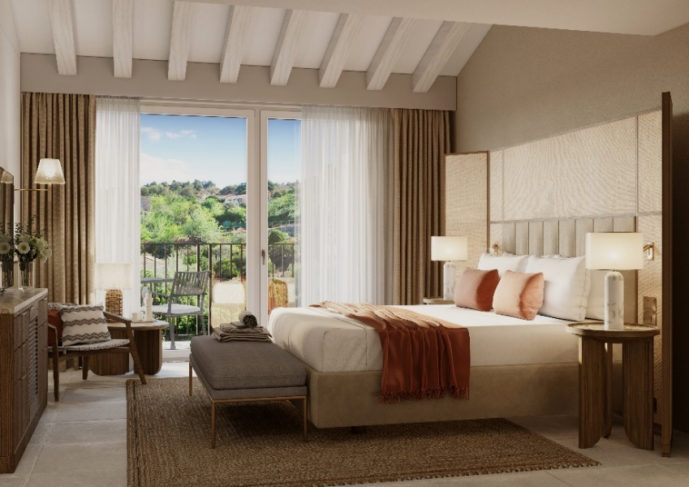

Hilton Rome Eur La Lama
Hilton Rome Eur La Lama si trova nel quartiere romano dell’EUR, con accesso diretto al Roma Convention Center La Nuvola. La stazione della metropolitana è situata a pochi muniti a piedi e il centro commerciale Euroma2 è raggiungibile in 10 minuti con l’auto. Il centro di Roma e gli aeroporti di Fiumicino e Ciampino sono a meno di mezz’ora dalla struttura. L’hotel presenterà un ristorante sul tetto, una terrazza, attività per bambini e un library bar.
L’apertura è prevista per l’autunno del 2022.
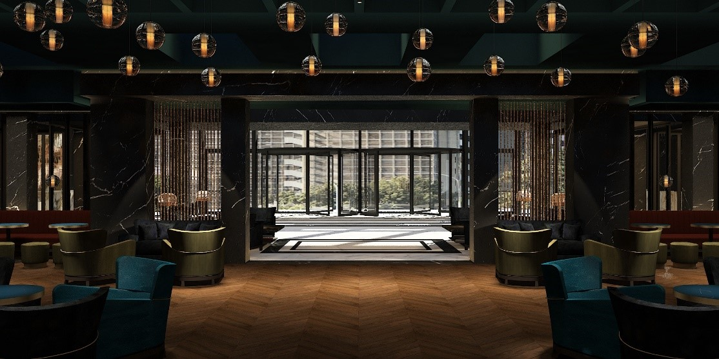

The Samuel Ryder Hotel St. Albans, Tapestry Collection by Hilton
Situato a Saint Albans, centro urbano con più di 2000 anni di storia, The Samuel Ryder Hotel St. Albans, Tapestry Collection by Hilton sarà il primo hotel Tapestry ad aprire nel Regno Unito, con 60 camere dal design minimal. Ideato e costruito dalla famiglia Ryder nel 1911, l’immobile è stato il centro pulsante di Ryder & Son Seed business. È a partire da questo edificio che è stata forgiata un'azienda internazionale, attraverso l'importazione e l'esportazione di semi provenienti da tutto il mondo. Il design complessivo dell’hotel assumerà un approccio vivace verso gli inizi del Ventesimo secolo con opere dinamiche e contrasti cromatici, il tutto ispirato dalla botanica naturale dei semi Ryder.
L’apertura è prevista a dicembre 2021.

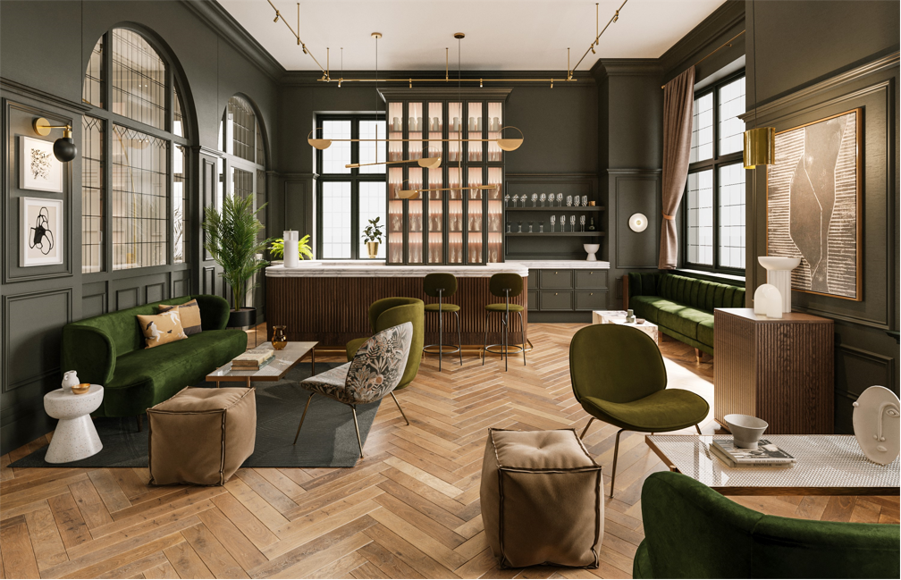

Sea Breeze Santorini Beach Resort, Curio Collection by Hilton
Sea Breeze Santorini Beach Resort, Curio Collection by Hilton sarà la prima struttura Hilton nell’affascinante isola greca di Santorini. L’hotel, con le sue 37 camere, trae ispirazione dall’iconico blu e dalla bianca architettura dell’isola, integrando la bellezza naturale selvaggia con muri in pietra e texture di legno. Ogni stanza avrà una terrazza privata, con piscina o vasca idromassaggio. Gli ospiti avranno a disposizione due ristoranti e due bar, per un pasto all’insegna del relax o un cocktail; due delle quattro location sono situate sulla spiaggia privata del resort. Due piscine, una spa, attrezzature fitness e comodi lettini in riva al mare, gli ospiti potranno scegliere se allenarsi, farsi coccolare, stendersi al sole o rinfrescarsi in acqua.
L’apertura è prevista per la primavera del 2022.

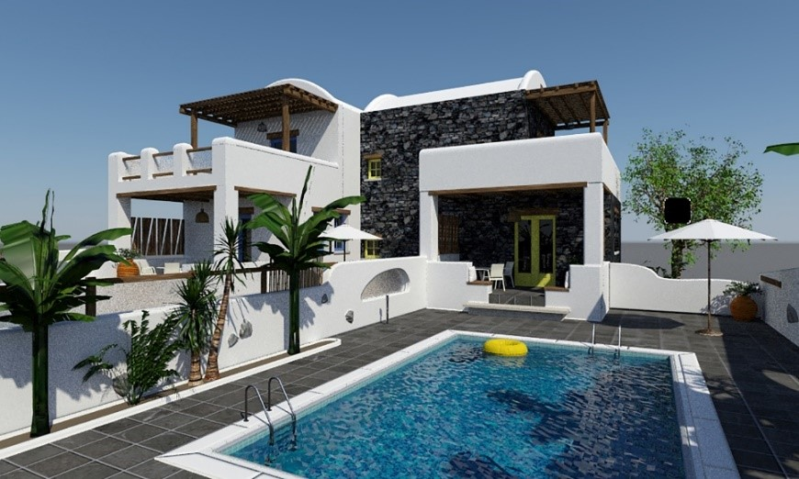

Hilton Mallorca Galatzo
Costruito su una superficie di più di 54 mila metri di prato perfettamente curato, Hilton Mallorca Galatzo vanterà tre piscine e due pool bar, per garantire agli ospiti un drink rinfrescante e un tuffo rigenerante per alleviare così il caldo clima delle Isole Baleari. Relax e rivitalizzazione: l’hotel offrirà un ampio centro benessere e due distinte opzioni per cenare, a meno di cinque minuti in auto dalle note spiagge di Paguera.
L’apertura è prevista per l’estate del 2022.

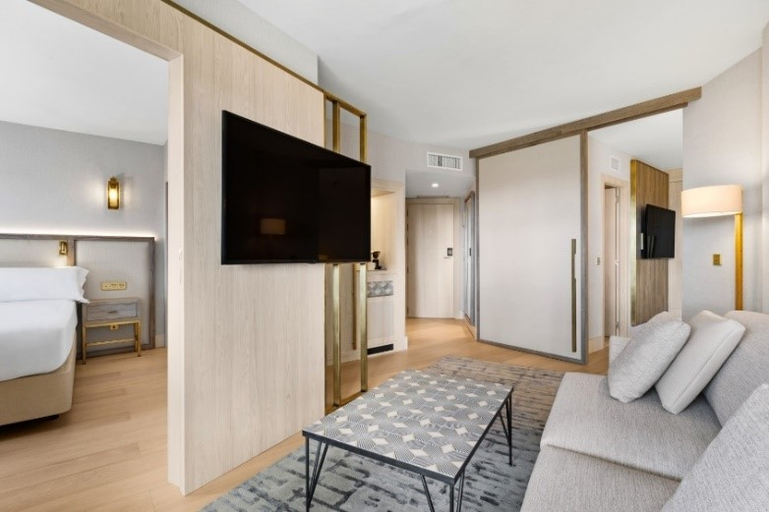

Nella hotlist di aperture Hilton previste per il prossimo anno sono anche presenti:
- Hampton by Hilton Doha Old Town (inizio 2022)
- Motto by Hilton Rotterdam Blaak (primavera 2022)
- Hilton Cairo Nile Maadi (autunno 2022)
- Hilton Dubai Palm Jumeirah (primavera 2022)
- Hilton Bahrain (estate 2022)
- Hotel Saski Krakow, Curio Collection by Hilton (estate 2022)
- Iceland Parliament Hotel, Curio Collection by Hilton (primavera 2022)
- Lost Property St. Paul's London, Curio Collection by Hilton (primavera 2022)
- Waldorf Astoria Kuwait (primavera 2022)
- Waldorf Astoria Cancun (autunno 2022)
- Conrad Tulum Riviera Maya (gennaio 2022)
- Conrad Shanghai (gennaio 2022)
- Conrad Rabat Arzana (autunno 2022)
- Conrad Los Angeles (primavera 2022)
- Conrad Nashville (primavera 2022)
- Conrad Rabat Arzana (autunno 2022)

Hilton
Hilton (NYSE: HLT) è un'azienda leader mondiale nel settore dell’ospitalità con un portfolio di 18 brand di livello mondiale, con più di 6.700 hotel e più di un milione di camere, in 122 paesi e territori. Dedicata a compiere la propria missione di azienda più ospitale al mondo, Hilton ha accolto oltre 3 miliardi di ospiti da quando è stata fondata, oltre 100 anni fa, raggiungendo una posizione di rilievo nei World’s Best Workplaces del 2021 ed è stata nominata Global Industry Leader 2020 negli Indici Dow Jones per la sostenibilità. Nel 2020 è stato introdotto il programma Hilton CleanStay per portare negli hotel di tutto il mondo uno standard di pulizia e sanificazione unico nel settore. Attraverso il prestigioso programma di fedeltà Hilton Honors, gli oltre 123 milioni di membri che prenotano direttamente con Hilton possono accumulare Points per soggiorni in hotel ed esperienze impagabili. Con l’App gratuita Hilton Honors app, gli ospiti possono prenotare il loro soggiorno, scegliere la loro camera, fare il check-in, accedere alla propria camera con la Digital Key e fare il check out, tutto con il loro smartphone. Per maggiori informazioni visitare il sito newsroom.hilton.com o i profili Hilton su Facebook, Twitter, LinkedIn, Instagram e YouTube.

